SIMULADO 1º ANO
- (Enem) O remo de assento deslizante é um esporte que faz uso de um barco e dois remos do mesmo tamanho. A figura mostra uma das posições de uma técnica chamada afastamento.
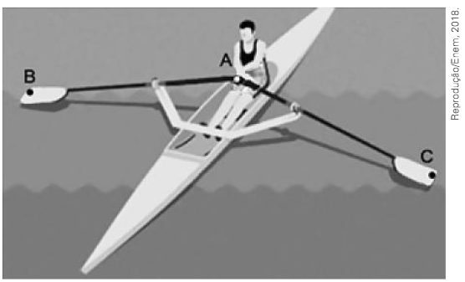
Nessa posição, os dois remos se encontram no ponto A e suas outras extremidades estão indicadas pelos pontos B e C. Esses três pontos formam um triângulo ABC cujo ângulo BÂC tem medida de 170°.
O tipo de triângulo com vértices nos pontos A, B e C, no momento que o remador está nessa posição, é:

(A) retângulo escaleno.
(B) acutângulo escaleno.
(C) acutângulo isósceles.
(D) obtusângulo escaleno.
(E) obtusângulo isósceles.

- Um condomínio foi projetado de modo que do portão principal saem duas alamedas não paralelas entre si e transversais às demais ruas de circulação, que formam um feixe de paralelas. Abaixo apresentamos um desenho simplificado dessa situação:
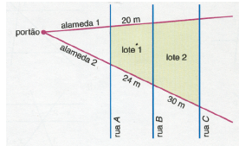
Qual o comprimento da lateral do lote 2 que fica voltada para a alameda 1?

(A) 25 metros.
(B) 24 metros.
(C) 20 metros.
(D) 30 metros.
(E) 26 metros.

- Cinco amigos que gostam muito de matemática decidirão construir triângulos, e cada um deles sugeriu uma medida de lado, um dos amigos não conseguiu construir o triângulo pois as medidas não atendiam as regras para formar. Sabendo das medidas escolhidas marque a alternativa que corresponde ao amigo que não conseguiu construir.

- Amigo 1: 20cm; 16 cm; 12 cm
- Amigo 2: 18 cm; 16 cm; 8 cm
- Amigo 3: 18 cm; 30 cm; 24 cm
- Amigo 4: 20 cm; 20cm; 42 cm
- Amigo 5: 24 cm; 24 cm; 30 cm

- Amigo 1
- Amigo 2
- Amigo 3
- Amigo 4
- Amigo 5

- Um triângulo isósceles tem dois lados congruentes (de mesma medida) e o outro lado de medida diferente chamado de base. Se em um triângulo isósceles o ângulo externo relativo ao vértice oposto da base mede 110º, então os ângulos internos deste triângulo medem:

- 20º, 50º e 110º
- 55º, 55º e 70º
- 35º, 35º e 110º
- 60º, 60º e 60º
- 30º, 40º e 110º

- (Enem – adaptada) Num mapa de escala 1 : 200000, a distância entre as cidade A e B é de 15 cm. Num outro mapa, com escala 1 : 250000, a distância entre as cidade A e C é de 14 cm. Em um terceiro mapa, com escala 1 : 300000, a distância entre as cidade A e D é de 12 cm. As distâncias reais entre as cidade A e as cidades B, C e D são, respectivamente, iguais a X, Y e Z (na mesma unidade de comprimento).
As distâncias X, Y e Z, em ordem crescente, estão dadas em:

- X, Y, Z
- Y, X, Z
- Y, Z, X
- Z, X, Y
- Z, Y, X

- Os lados de um triângulo medem 15 cm, 20 cm e 25 cm. O menor lado de um outro triângulo semelhante a esse mede 18 cm. Qual as medidas dos outros lados?

- 20 cm e 34 cm.
- 24 cm e 30 cm.
- 22 cm e 32 cm.
- 28 cm e 26 cm.
- 18 cm e 36 cm.

